**Задание № 16. ОГЭ, география. Выявление эмпирических зависимостей**

**Вариант № 1**

**Задание № 1.**

Учащиеся проанализировали собранные данные в целях выявления зависимости между особенностями климата и географическим положением пункта. У всех учащихся выводы получились разные. Кто из учащихся сделал верный вывод на основе представленных данных?

1) Алексей: «Чем выше расположен пункт, тем теплее в июле».

2) Анна: «Чем дальше на юго-восток, тем меньше годовая амплитуда температур».

3) Екатерина: «Чем дальше на юго-восток, тем реже выпадают атмосферные осадки».

4) Александр: «Чем ближе к морю, тем реже выпадают атмосферные осадки».

Школьники из нескольких населённых пунктов России обменялись данными многолетних наблюдений, полученными на местных метеостанциях. Собранные ими данные представлены в следующей таблице.

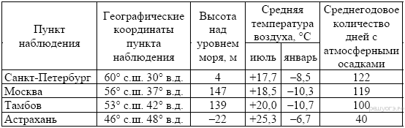

**Задание № 2.**

Учащиеся проанализировали собранные данные в целях выявления зависимости между особенностями климата и географическим положением пункта. У всех учащихся выводы получились разные. Кто из учащихся сделал верный вывод на основе представленных данных?

1) Валерия: «Чем выше расположен пункт, тем меньше в нём среднегодовое количество атмосферных осадков».

2) Герман: «При движении из Европейской части России в Азиатскую зима становится холоднее».

3) Анна: «Среднее количество атмосферных осадков увеличивается при движении с запада на восток».

4) Мария: «Чем ниже расположен пункт, тем теплее там зимой».

Школьники из нескольких населённых пунктов России обменялись данными многолетних наблюдений, полученными на местных метеостанциях. Собранные ими данные представлены в следующей таблице.

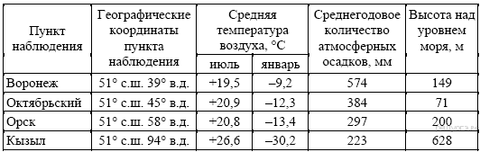

**Задание № 16. ОГЭ, география. Выявление эмпирических зависимостей**

**Вариант № 2**

**Задание № 1.**

Учащиеся про­ана­ли­зи­ро­ва­ли собранные дан­ные в целях вы­яв­ле­ния зависимости между осо­бен­но­стя­ми климата и гео­гра­фи­че­ским положением пункта. У всех уча­щих­ся выводы по­лу­чи­лись разные. Кто из уча­щих­ся сделал вер­ный вывод на ос­но­ве представленных данных?

1) Дмитрий: «Чем во­сточ­нее расположен пункт, тем зимы ста­но­вят­ся холоднее».

2) Глеб: «Чем во­сточ­нее расположен пункт, тем лето ста­но­вит­ся теплее».

3) Елена: «На па­рал­ле­ли 50° с.ш. мак­си­мум атмосферных осад­ков выпадает в лет­нее время».

4) Наталья: «Чем ближе к Ти­хо­му океану, тем ко­ли­че­ство атмосферных осад­ков меньше».

Школьники нашли в Интернете климатические данные для пунктов, расположенных в Евразии на одной параллели, но на разных меридианах. Данные получены на местных метеостанциях в результате многолетних наблюдений. Собранные школьниками данные представлены в следующей

таблице.

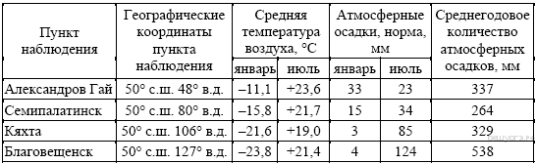

**Задание № 2.**

Учащиеся проанализировали собранные данные в целях выявления зависимости между особенностями климата и географическим положением пункта. У всех учащихся выводы получились разные. Кто из учащихся сделал верный вывод на основе представленных данных?

1) Герман: «При движении с запада на восток лето становится теплее».

2) Валерия: «При движении с запада на восток зимы становятся холоднее».

3) Анна: «Чем ниже температура воздуха летом, тем меньше выпадает атмосферных осадков».

4) Константин: «Количество атмосферных осадков зависит от расстояния до Тихого океана: чем ближе к нему, тем количество атмосферных осадков меньше».

Школьники нашли в Интернете климатические данные для пунктов, расположенных в Азии на одной параллели, но на разных меридианах. Данные получены на местных метеостанциях в результате многолетних наблюдений. Собранные школьниками данные представлены в следующей таблице.

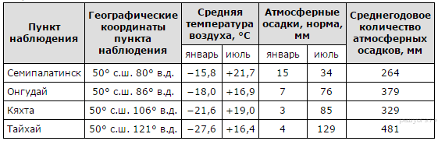

**Задание № 16. ОГЭ, география. Выявление эмпирических зависимостей**

**Вариант № 3**

**Задание № 1.**

Учащиеся проанализировали собранные данные в целях выявления зависимости между особенностями климата и географическим положением пункта. У всех учащихся выводы получились разные. Кто из учащихся сделал верный вывод на основе представленных данных?

1) Кирилл: «Зимой с увеличением высоты температура воздуха возрастает».

2) Виктория: «При движении с северо-запада на юго-восток количество атмосферных осадков постепенно увеличивается».

3) Ольга: «При движении с северо-запада на юго-восток лето становится теплее».

4) Константин: «Чем выше расположен пункт, тем выпадает больше атмосферных осадков».

Школьники нашли в Интернете климатические данные для пунктов, расположенных в Евразии. Данные получены на местных метеостанциях в результате многолетних наблюдений. Собранные школьниками данные представлены в следующей таблице.

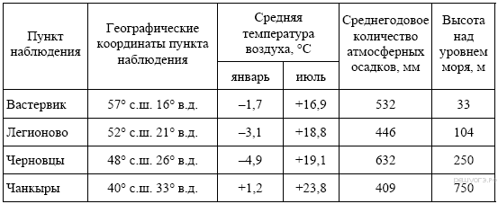

**Задание  № 2.**

Какую из изученных на уроках географии закономерностей подтверждают собранные данные?

1) Продолжительность дня в летнее время больше, чем продолжительность ночи.

2) Температура воздуха изменяется в течение суток.

3) Высота Солнца над горизонтом уменьшается при движении от экватора к полюсам.

4) В день осеннего равноденствия продолжительность светового дня равна продолжительности ночи.

Школьники из нескольких населённых пунктов России обменялись данными, полученными на местных метеостанциях 13 сентября 2012 г. Собранные ими данные представлены в следующей таблице.

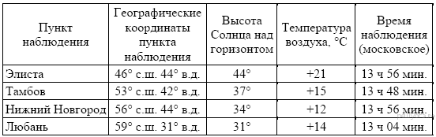

**Задание № 16. ОГЭ, география. Выявление эмпирических зависимостей**

**Вариант № 4**

**Задание  № 1.**

Учащиеся проанализировали собранные данные в целях выявления зависимостей между полученными характеристиками. У всех учащихся выводы получились разные. Кто из учащихся сделал верный вывод на основе представленных данных?

1) Михаил: «Среднесуточная температура воздуха понижается при движении с запада на восток».

2) Пётр: «Чем меньше продолжительность дня, тем ниже среднесуточная температура воздуха».

3) Владимир: «Среднесуточная температура воздуха понижается с увеличением высоты местности».

4) Александр: «Продолжительность дня увеличивается при движении с севера на юг».

Школьники из нескольких населённых пунктов России обменялись данными, полученными на местных метеостанциях 22 января 2013 г. Собранные ими данные представлены в следующей таблице.

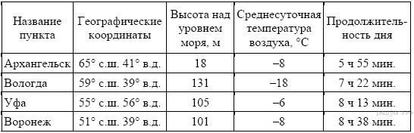

**Задание № 2.**

Учащиеся проанализировали собранные данные в целях выявления зависимости между особенностями климата и географическим положением пункта. У всех учащихся выводы получились разные. Кто из учащихся сделал верный вывод на основе представленных данных?

1) Алексей: «Чем выше расположен пункт, тем меньше в нём выпадает атмосферных осадков».

2) Анна: «Чем дальше на юго-восток, тем меньше годовая амплитуда температур воздуха».

3) Екатерина: «Чем дальше на юго-восток, тем реже выпадают атмосферные осадки».

4) Александр: «Чем восточнее, тем более прохладный июль».

Школьники из нескольких населённых пунктов России обменялись данными многолетних наблюдений, полученными на местных метеостанциях. Собранные ими данные представлены в следующей таблице.

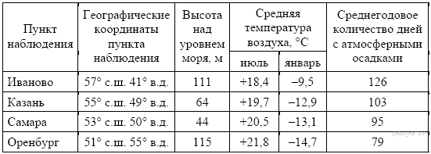

**Задание № 16. ОГЭ, география. Выявление эмпирических зависимостей**

**Вариант № 5**

**Задание № 1.**

Учащиеся проанализировали собранные данные в целях выявления зависимости между особенностями климата и географическим положением пункта. У всех учащихся выводы получились разные. Кто из учащихся сделал верный вывод на основе представленных данных?

1) Пётр: «Чем дальше на юго-восток, тем больше годовая амплитуда температур воздуха».

2) Иван: «Чем западнее, тем жарче в июле».

3) Мария: «Чем дальше на северо-запад, тем реже выпадают атмосферные осадки».

4) Андрей: «Чем выше расположен пункт, тем чаще в нём выпадают атмосферные осадки».

Школьники из нескольких населённых пунктов России обменялись данными многолетних наблюдений, полученными на местных метеостанциях. Собранные ими данные представлены в следующей таблице.

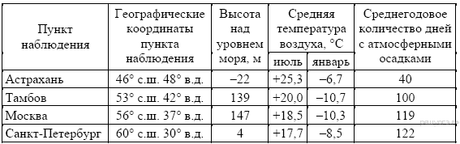

**Задание № 2.**

Учащиеся про­ана­ли­зи­ро­ва­ли собранные дан­ные в целях вы­яв­ле­ния зависимостей между по­лу­чен­ны­ми характеристиками. У всех уча­щих­ся выводы по­лу­чи­лись разные. Кто из уча­щих­ся сделал вер­ный вывод на ос­но­ве представленных данных?

1) Михаил: «Среднесуточная тем­пе­ра­ту­ра воздуха по­вы­ша­ет­ся при дви­же­нии с во­сто­ка на запад».

2) Дарья: «Продолжительность дня умень­ша­ет­ся при дви­же­нии с юга на север».

3) Борис: «Среднесуточная тем­пе­ра­ту­ра воздуха по­ни­жа­ет­ся с уве­ли­че­ни­ем высоты местности».

4) Глеб: «Чем боль­ше продолжительность дня, тем выше сред­не­су­точ­ная температура воздуха».

Школьники из нескольких населённых пунктов России обменялись данными, полученными на местных метеостанциях 22 января 2013 г. Собранные ими данные представлены в следующей таблице.

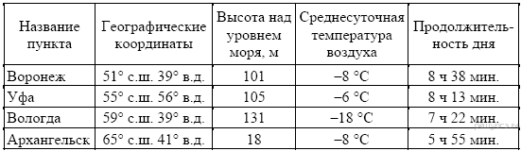

**Задание № 16. ОГЭ, география. Выявление эмпирических зависимостей**

**Вариант № 6**

**Задание № 1.**

Учащиеся про­ана­ли­зи­ро­ва­ли собранные дан­ные с целью вы­яв­ле­ния зависимости между осо­бен­но­стя­ми климата и гео­гра­фи­че­ским положением пункта. У всех уча­щих­ся выводы по­лу­чи­лись разные. Кто из уча­щих­ся сделал вер­ный вывод на ос­но­ве представленных данных?

1) Александр: «Среднегодовое ко­ли­че­ство атмосферных осад­ков уменьшается при дви­же­нии с за­па­да на восток».

2) Клара: «Для всех пунк­тов характерен лет­ний максимум ат­мо­сфер­ных осадков».

3) Михаил: «Летом ко­ли­че­ство атмосферных осад­ков зависит от тем­пе­ра­ту­ры воздуха — чем выше температура, тем боль­ше осадков выпадает».

4) Вероника: «Чем ближе в Ат­лан­ти­че­ско­му океану рас­по­ло­жен пункт, тем лето более жаркое».

Школьники из нескольких населённых пунктов России обменялись данными о средних температурах воздуха в июле и январе и других климатических показателях, полученными на местных метеостанциях в результате многолетних наблюдений. В Интернете они нашли данные о климатических показателях Астаны. Собранные ими данные представлены в следующей таблице.

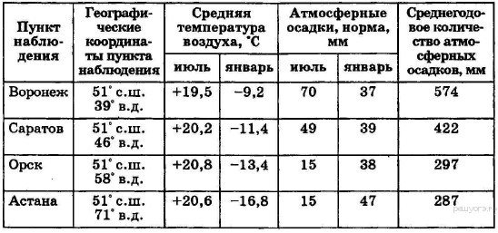

**Задание № 2.**

Учащиеся проанализировали собранные данные в целях выявления зависимости между особенностями климата и географическим положением пункта. У всех учащихся выводы получились разные. Кто из учащихся сделал верный вывод на основе представленных данных?

1) Валерия: «Чем выше расположен пункт, тем меньше в нём среднегодовое количество атмосферных осадков».

2) Герман: «При движении из Европейской части России в Азиатскую зима становится холоднее».

3) Анна: «Среднее количество атмосферных осадков увеличивается при движении с запада на восток».

4) Мария: «Чем ниже расположен пункт, тем теплее там зимой».

Школьники из нескольких населённых пунктов России обменялись данными многолетних наблюдений, полученными на местных метеостанциях. Собранные ими данные представлены в следующей таблице.

